展讯8810平台LCD驱动配置流程
- UBOOT部分
- 基本流程
A. 在u-boot/board/spreadtrum/sp8810/下增加lcd驱动
B. 修改文件u-boot/borad/spreadtrum/sp8810/Makefile，增加编译文件
C. 修改文件u-boot/drivers/video/sc8810_fb.c->lcd_panel，增加lcd配置
D. 修改u-boot/include/configs/sp8810.h，根据lcd分辨率确定需要的宏
//#define CONFIG_LCD_HVGA 1
#define CONFIG_LCD_WVGA 1
- lcd ic驱动
  - 添加驱动代码
拷贝一份默认LCD驱动，如展讯平台默认的lcd_hx8357.c

将文件名修改为lcd_cd35510.c，打开文件将所有的hx8357修改为cd35510.
  - 添加lcd样品spec中的基本参数信息
根据样品spec修改代码中的lcd_spec, info_mcu配置信息。如截图所示
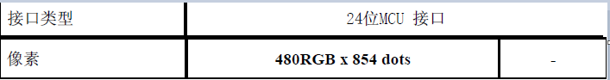

对应修改高度宽度及控制方式，修改总线模式（默认是80类型）及宽度。
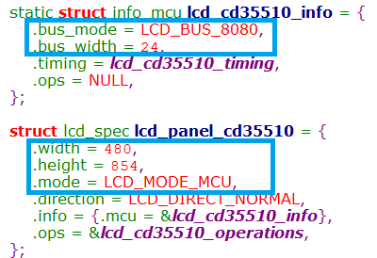

（spec标注错误，应该为480*800，对应将.height修改为800。否则会导致屏幕底部部分内容显示到屏幕最上方）
  - 代码初始化
找LCD FAE拿初始化代码（主要是寄存器配置），将命令和数据下发修改为平台格式。如FAE提供原始代码，将cmd和data方法修改为平台提供。
修改前：
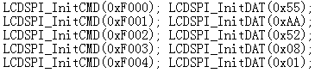

修改后：
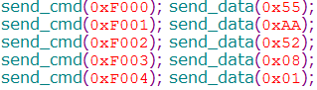

  - 获取LCD IC ID值
找FAE拿到LCD ID信息，先固定填写id值点亮lcd，后续和FAE确认如何通过代码获取ID。（做好以上几部后屏幕点亮，但是显示黑白线条，没有有效图像）。
  - 设置LCD window显示行列地址
查看LCD spec，在window属性设置cd35510_set_window中，设置行列地址cmd。
A．列地址设置：
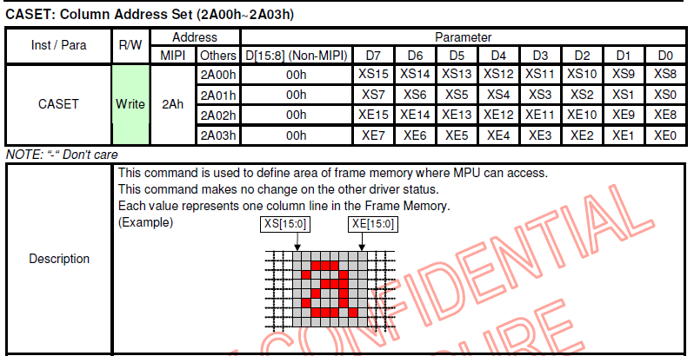

B．行地址设置：
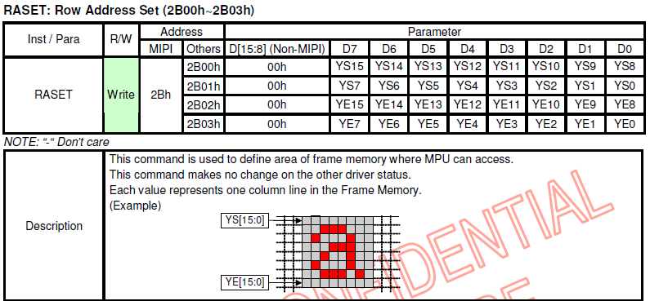

C．驱动代码中cd35510_set_window的具体设置方式
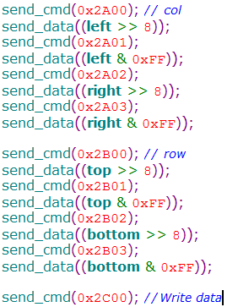

D．设置完毕后，编译u-boot，能够正常显示第一帧图片（LOGO）。
- Kernel部分
- 基本流程
  - 添加LCD驱动文件目录
在3rdparty\lcd下增加LCD驱动，驱动包含的文件可参考其它LCD驱动。
  - 修改lcd_panel_cfg
文件路径：customize/customer_cfg/cp8076/kernel/lcd/lcd_cfg.c，增加lcd配置。
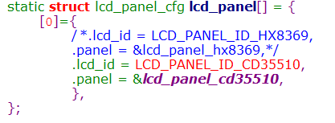

  - 修改LCD编译项
文件路径：customize/make/cp8076.mak，修改LCD编译项。
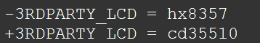

  - 开关FMARK
    - 查看原理图和规格书是否有FMARK。
规格书如下，规格书中显示是有FMARK功能引脚的。

原理图中FMARK的接法。

    - 修改FMARK配置
文件路径：kernel/drivers/video/sc8810/lcdc.c-> lcdc_mcu_init /*FMARK mode*/
// reg_val |= (1 << 2);; //注释此行表示打开FMARK，增加此行表示关闭FMARK。
  - 修改density
文件路径：customize/customer_cfg/cp8076/res/system.prop
ro.sf.lcd_density = 240 // 240:WVGA 、160:HVGA、120:QVGA、WQVGA
ro.sf.lcd_width = 480
ro.sf.lcd_height = 800
注：遇到显示不正常的页面还需修改其布局文件。
- Lcd IC驱动
  - 添加驱动代码
拷贝一份默认LCD驱动，如展讯平台默认的hx8357目录，将目录名修改为cd35510，并将uboot中的LCD驱动代码拷贝到这个目录中。参考hx8357的代码，修改lcd_cd35510.c中包含的头文件，否则会导致编译不过。

- 常见问题

  - 黑屏，并输出如下log
[ 95.543000] lcdc: sprd_lcdc_sync time out!!!!!
[ 95.543000] sprdfb can not do pan_display !!!!
该问题因为FMARK设置不对，请查看硬件是否有接FMARK。如果接了FMARK，lcdc_mcu_init中注释掉相应代码打开FMARK功能。
  - 屏幕顶部闪烁，底部一部分内容在顶部显示
查看屏幕分辨率配置是否正确，如果480*800配置成480*854会导致上述现象发生。

  - Z

